|  |  |
| --- | --- |
| **[Project] – External Document** |  |
| <COMP6176>  <Human and Computer Interaction> |
| [Even] Semester Year 2020/2021 |

* Project Title

YBIKE

* Introduction

Project ini adalah project pembuatan website untuk salah satu toko motor untuk brand Kawasako dan Vixian. Pertama-tama, diawali dengan pendesign-an logo dari YBIKE itu sendiri yang mencerminkan bahwa motor-motor dari YBIKE tersebut disimpan dalam warehouse yang aman serta juga bersih.

Setelah membuat logo dilanjutkan dengan pembuatan design dari web home dari YBIKE yang terdiri dari navigasi dropdown yang berisikan Home, Kawasako, Vixian, Gallery, Reserve. Yang dilanjutkan dengan pembuatan website dari YBIKE itu sendiri.

* Report / Documentation

1. 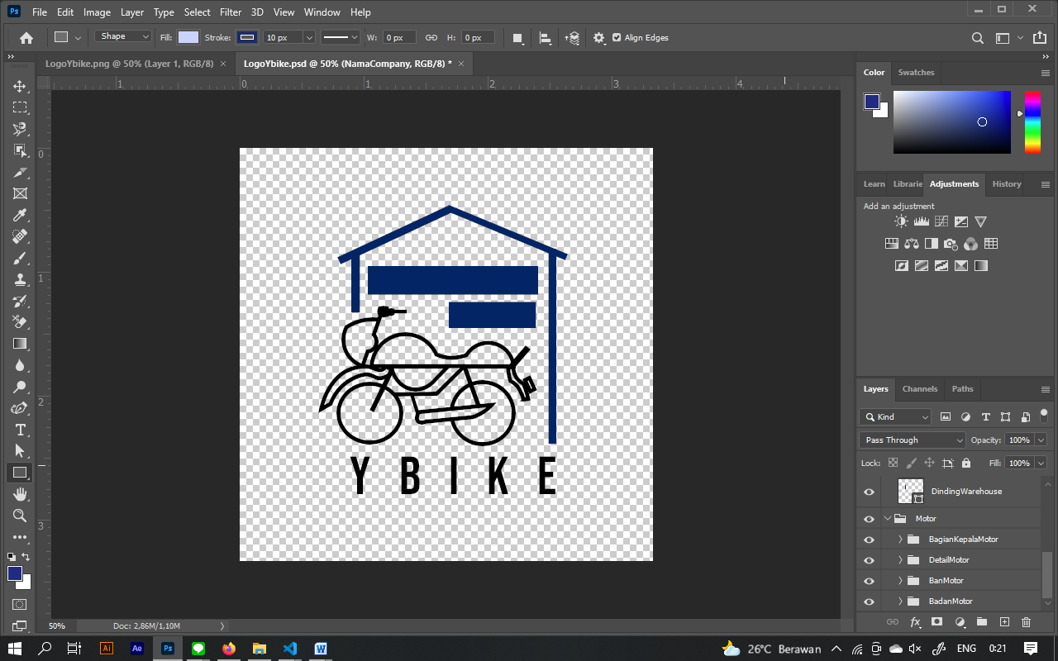

Gambar diatas merupakan laporan untuk pembuatan logo YBIKE.

1. 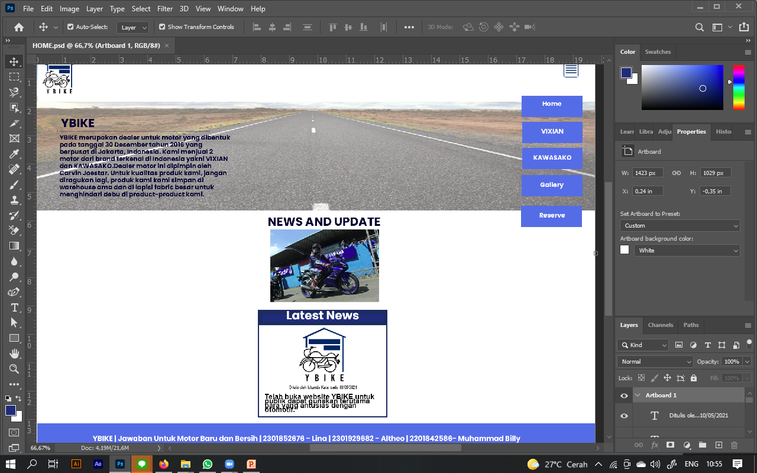

Gambar diatas merupakan laporan untuk pembuatan home YBIKE

1. 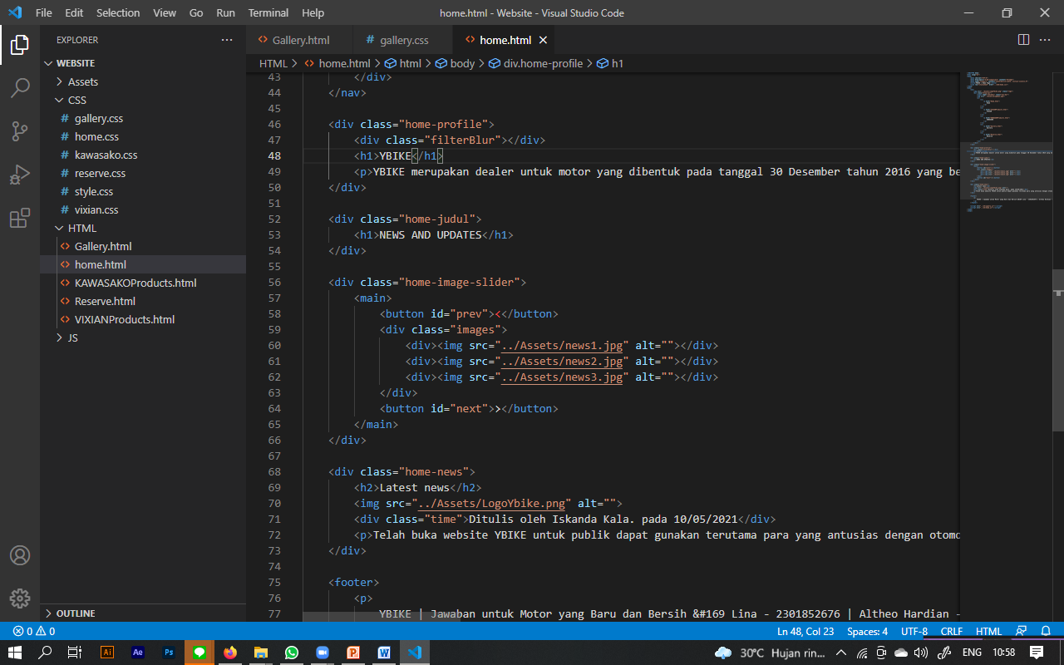

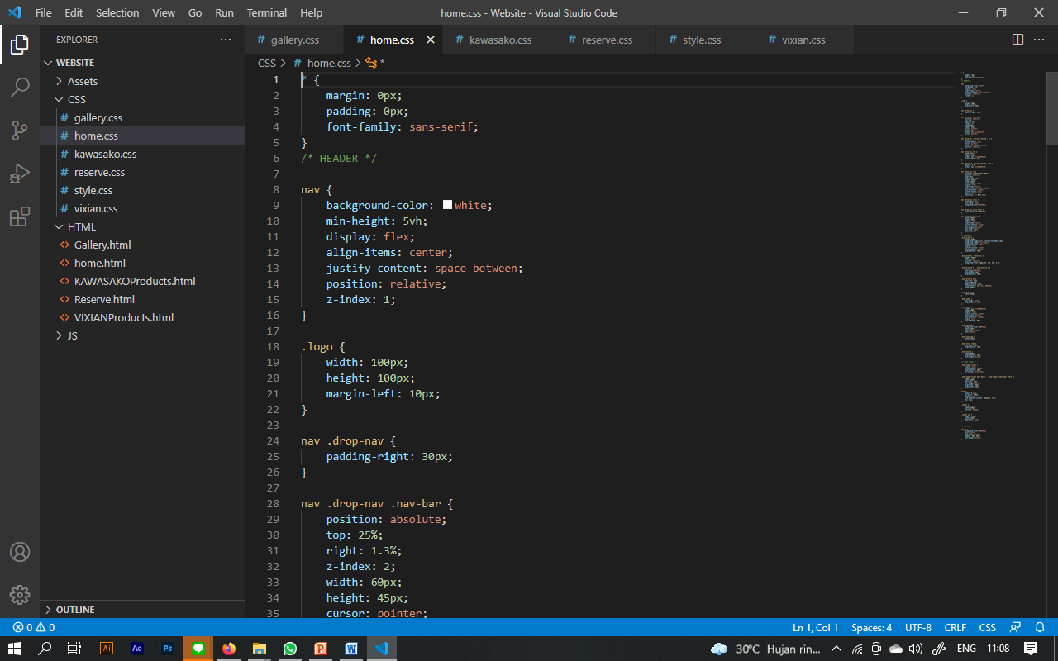

Pembuatan Home webpage.

1. 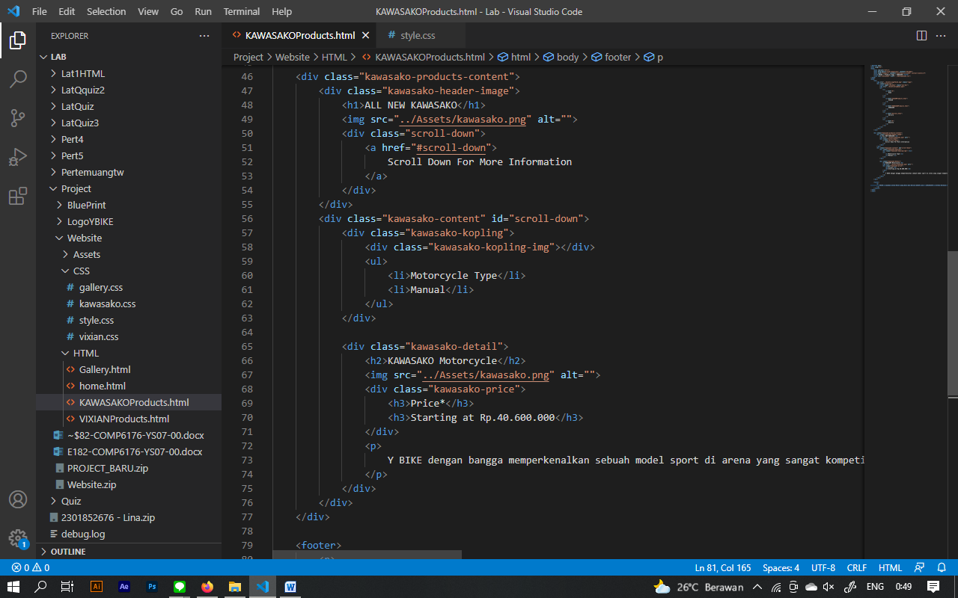

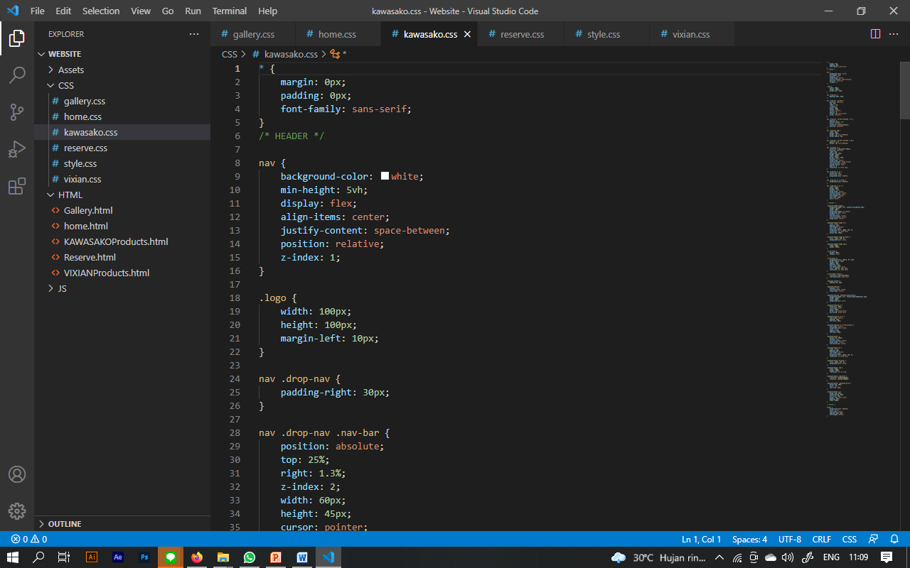

Pembuatan web page kawasako

1. 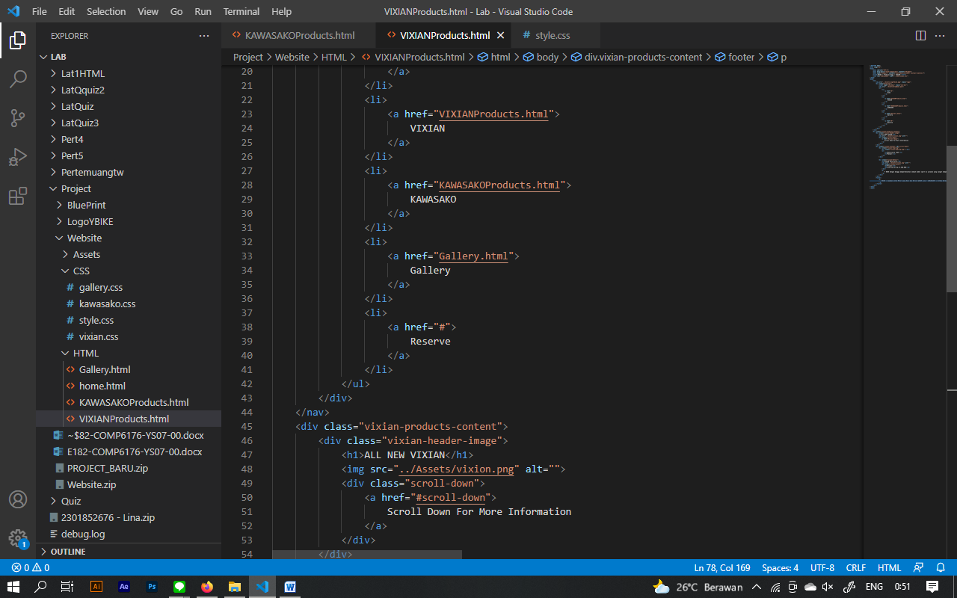

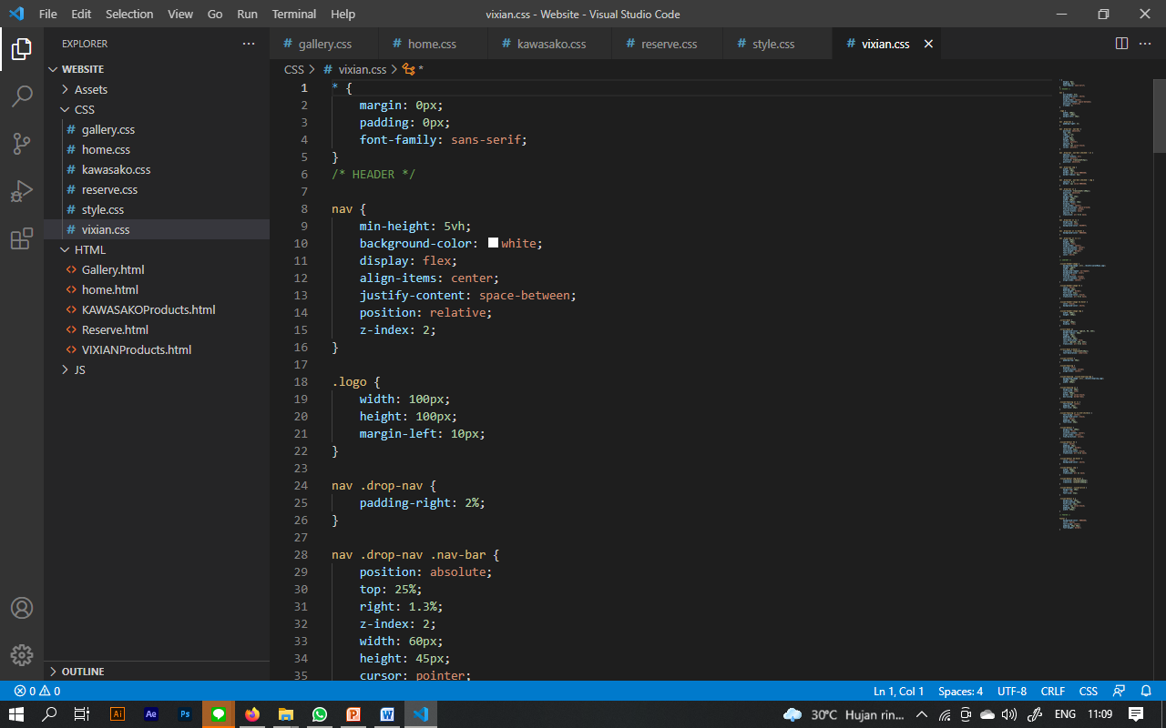

Pembuatan web page Vixian

1. 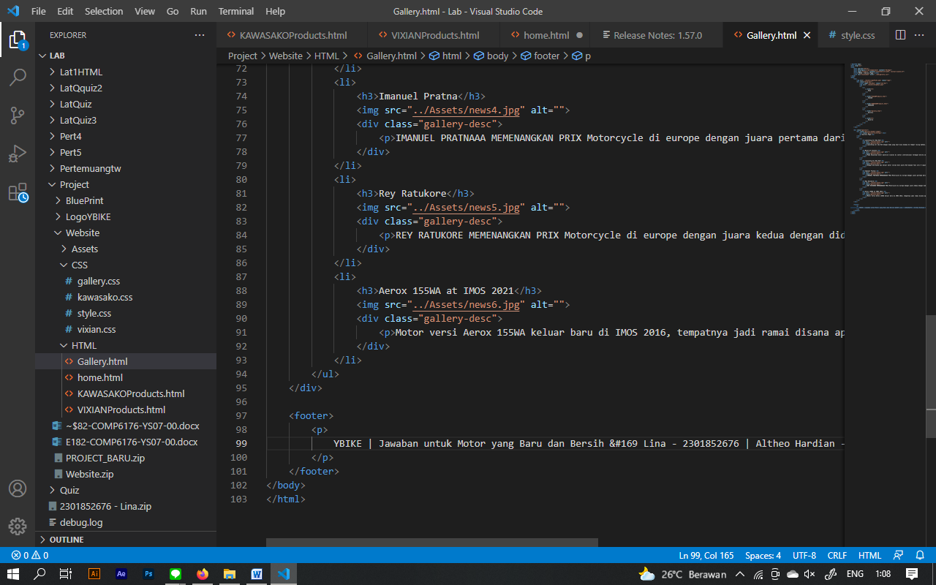

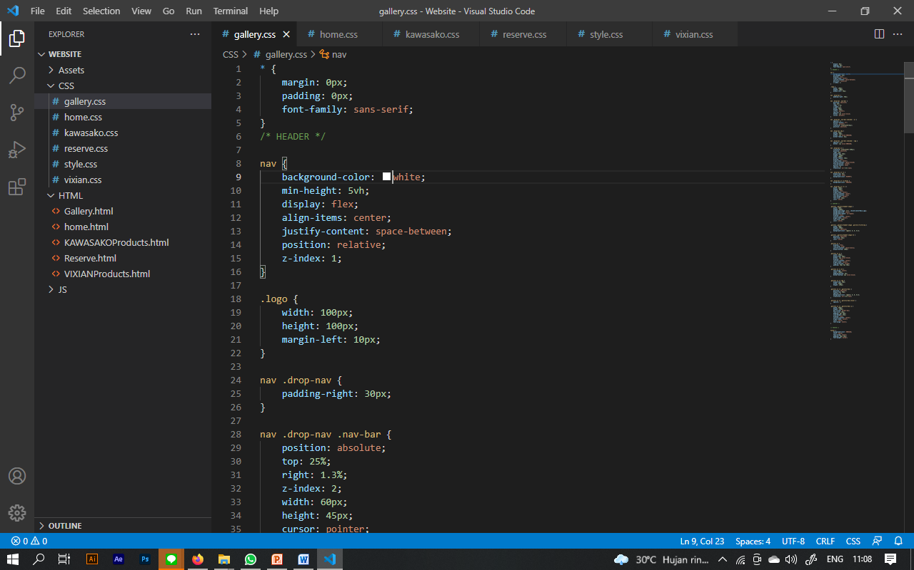

Pembuatan web page gallery

1. 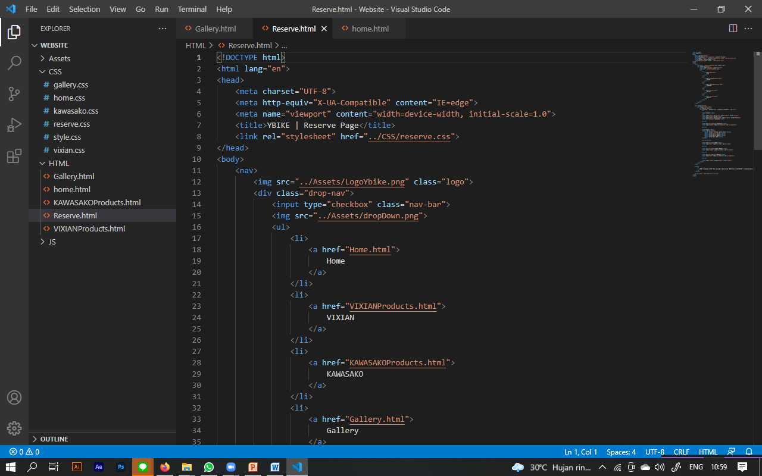

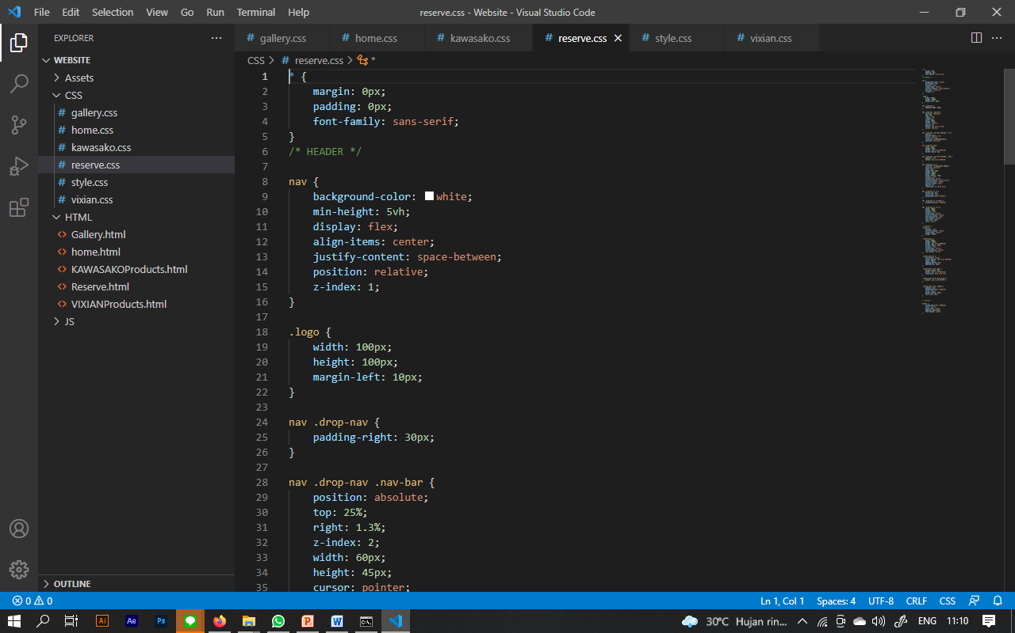

Pembuatan web page reserve

1. 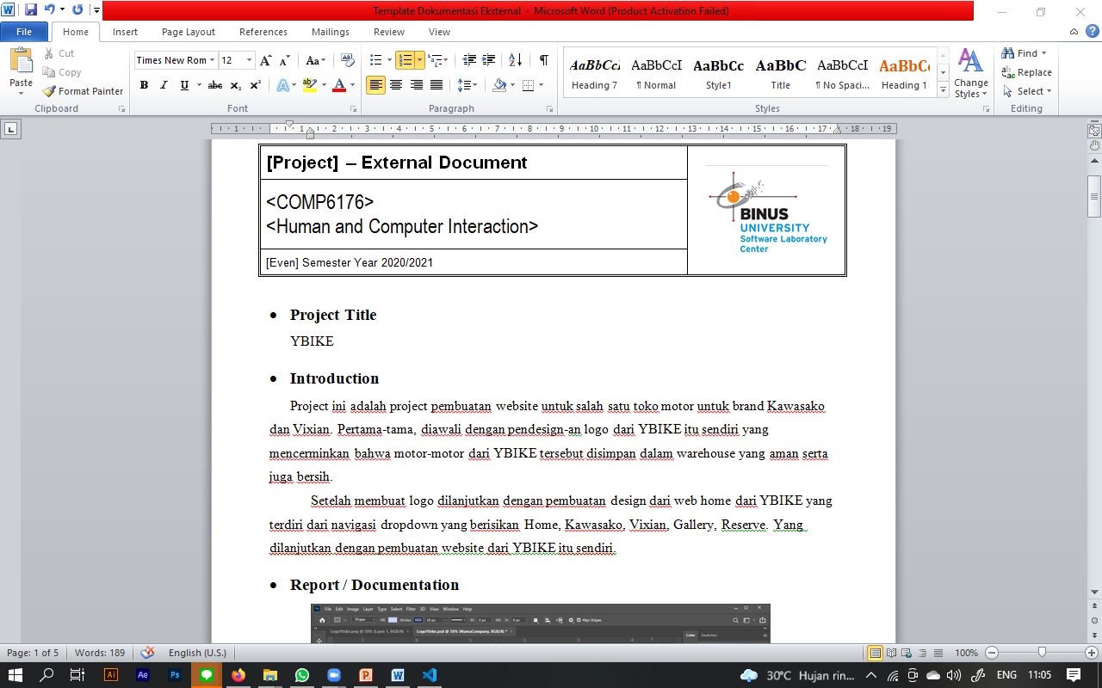

Pembuatan laporan.

* Reference
* <https://www.yamaha-motor.co.id/uploads/media/MDGpNr2f2yRxfFc0Qnh9.jpg>
* <https://www.yamaha-motor.co.id/uploads/media/khNSWBTiPrpInKLWEuPs.jpg>
* <https://www.yamaha-motor.co.id/uploads/media/ih9BF1Wr95aMKybQQ3ld.jpg>
* <https://www.yamaha-motor.co.id/uploads/media/Ge1LO8tXlcsFMB83e3G8.jpg>
* <https://www.yamaha-motor.co.id/uploads/media/pRbUukDmzNvKD4KQzg7i.jpg>
* <https://www.yamaha-motor.co.id/uploads/media/cTaXln17wR6yM0habfda.jpg>
* <https://www.roadracingworld.com/wp-content/uploads/2020/10/Rookies-Race2-Aragon-18-10-20-374_1603047690-e1603048002489.jpg>
* <https://i1.wp.com/www.aripitstop.com/wp-content/uploads/2014/08/kampas-kopling-vixion-4.jpg?w=600&ssl=1>
* <https://www.yamaha-motor.co.id/uploads/products/2019081517240110182C65324.png>
* <https://thumb.viva.co.id/media/frontend/thumbs3/2014/12/01/282749_ilustrasi-jalan-panjang_665_374.jpg>
* <https://img.redbull.com/images/c_fill,g_auto,w_1220,h_815/q_auto,f_auto/redbullcom/2017/05/04/49296dce-0093-4d95-ba6e-b5a7f25c0bfd/main-straight-madras-motor-racing-track-best-racetracks-india.jpg>
* <https://content2.kawasaki.com/ContentStorage/KMI/Products/4895/7c129e93-ff97-4ffc-92e0-86f6b023ee5f.png?w=800&h=449>
* <https://asset-a.grid.id/crop/0x0:700x451/x/photo/2019/02/18/2027518063.jpg>
* Group Member
* <2301852676> – <1st LINA>
* <2301851976> – <2nd GABRIEL EDUARDUS>